Lösungen Optik Modell 5 – Schatten

Thema
Optik – Kern- und Halbschatten

Lösung Themenaufgabe:
Mit einer eingeschalteten LED bildet sich auf dem Projektionsschirm ein klarer Schatten ab. Die Fläche dieses Schattens ist ein wenig größer als die Säule, welchen den Schatten verursacht.
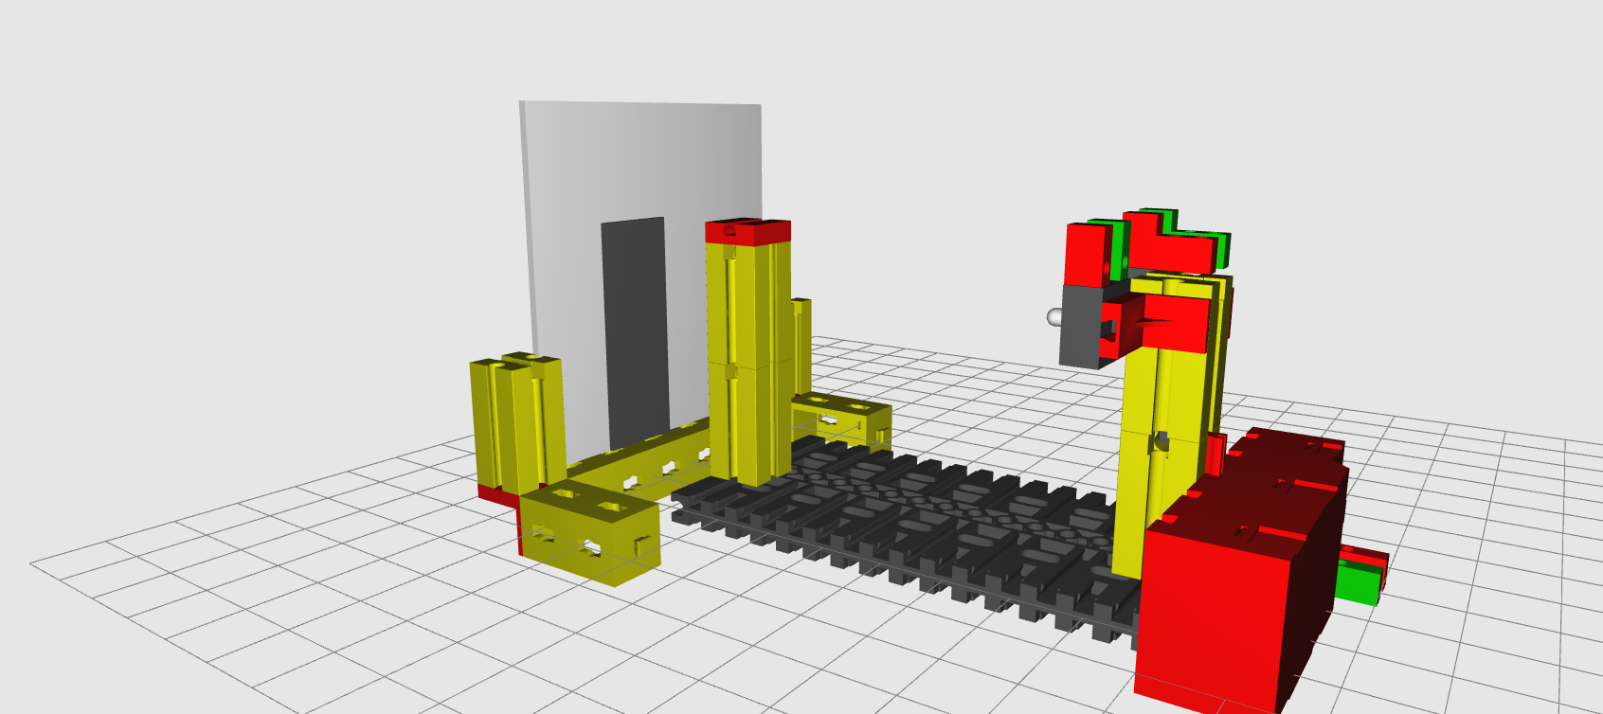
Das liegt daran, dass wir hier eine „punktförmige“ Lichtquelle haben. Wenn wir unser Modell von Oben betrachten wird es klarer. Zeichnet man einige Lichtstrahlen in das Bild ein, kann man erkennen, warum der Schatten größer erscheint als die Säule.
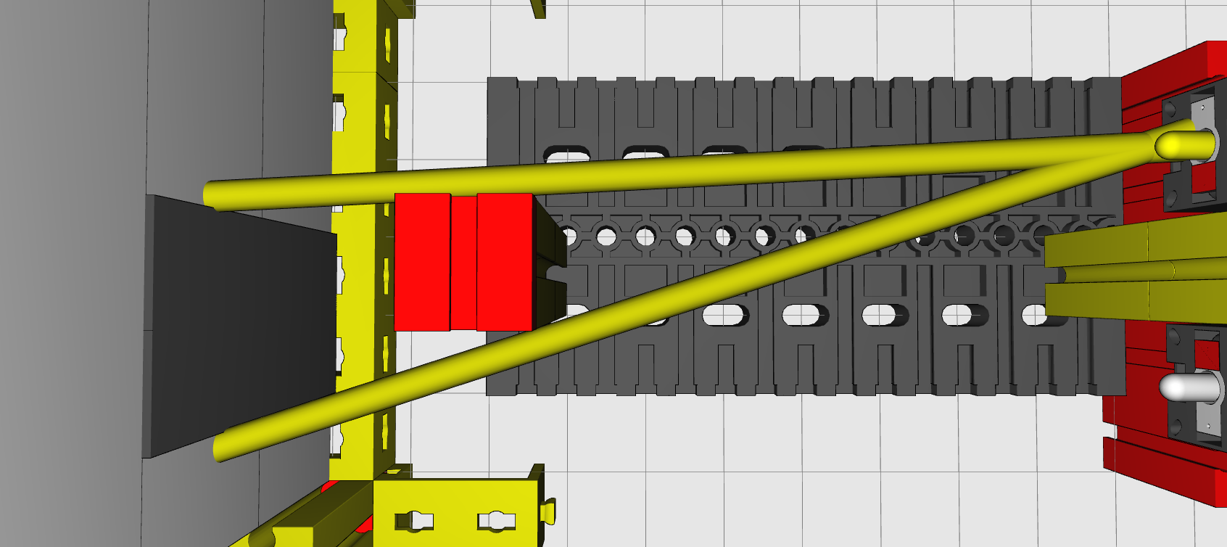
Die Strahlen der punktförmigen Lichtquelle breiten sich nicht parallel aus, sondern kugelförmig. Darum wird der Schatten auch immer größer, je weiter sich der Schirm von der Säule entfernt. Mit einer starken Taschenlampe kannst Du in der Nacht Deinen Schatten so groß wie ein Haus machen. Damit kann man schön andere Menschen erschrecken.

Wenn Du die zweite LED anschließt und den Schirm Richtung Säule bewegst, wirst Du zuerst zwei Schatten sehen. Dan bildet sich der „Kernschatten“ aus und wird immer breiter, bis er so breit wie die Säule ist – nämlich genau dann, wenn der Schirm die Säule berührt.

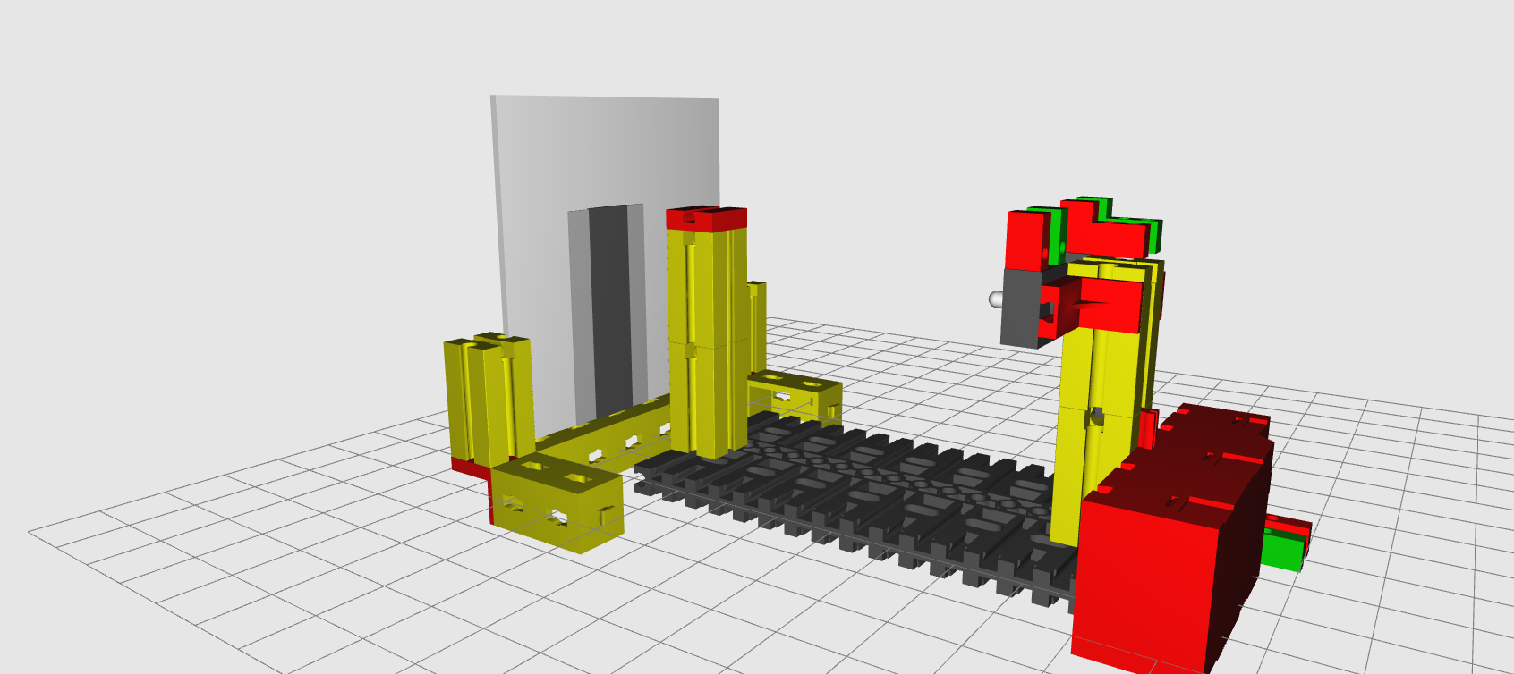

Wenn wir jetzt wieder unser Modell von oben betrachten und zwei Strahlen der einen LED gelb und zwei Strahlen der anderen LED rot einzeichnen, sehen wir auch, warum das so ist:

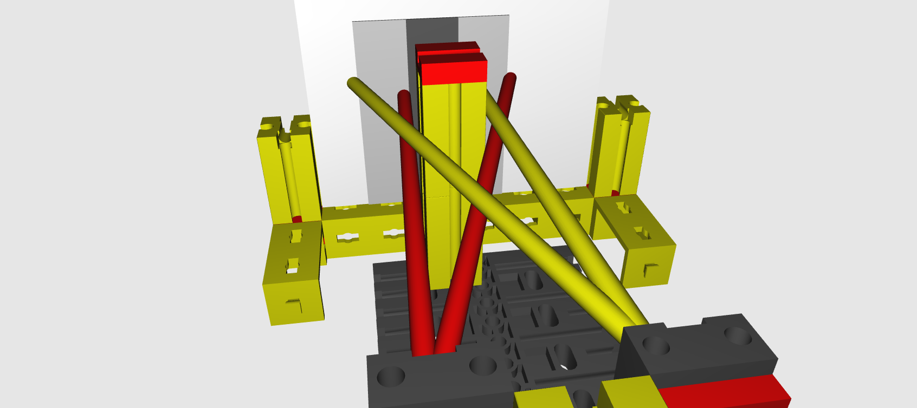

Die beiden Schatten, welche die LEDs verursachen, überlagern sich. Es gibt eine Fläche, die sich im Licht beider LEDs befindet (Hell). Dann gibt es noch den Bereich, der im Schatten beider LEDs liegt: das ist der Kernschatten. Dies ist der dunkelste Bereich des Schattens. Es gibt aber auch Bereiche, die im Schatten der einen LED sind und Licht von der anderen. Diese Bereiche nennt man Halbschatten. In der Realität gibt es auch Lichtquellen, die eine Fläche sind. Das kann z.B. ein Fenster sein. Das kann man sich vorstellen, wie eine Fläche mit unendlich vielen kleinen Lichtquellen. Der Schatten der Säule - verursacht von diesen vielen Lichtquellen - verhält sich ganz ähnlich, wie dein Modell. Nur sind die Übergänge von hell zu Halbschatten und Kernschatten dann fließend. Teste es aus!

